Новости образования №12 (март, 2022)
- Уральский федеральный университет приглашает на День открытых дверей, который пройдет в гибридном формате 27 марта
Во время школьных каникул абитуриенты смогут узнать все о поступлении в вуз
Более тысячи абитуриентов — учеников 11-х классов российских школ и их родителей, а также выпускников колледжей — готов принять Уральский федеральный университет в воскресенье, 27 марта.
«Это первый с начала пандемии полноценный общеуниверситетский день открытых дверей в привычном понимании, где мы представим программы бакалавриата и специалитета, — говорит ректор УрФУВиктор Кокшаров. — С учетом повышенного интереса абитуриентов и их родителей презентация возможностей вуза, алгоритма приема и ярмарка наших институтов состоятся в два захода: в 11:00 и 14:00 по времени Екатеринбурга».
В фойе актового зала главного учебного корпуса будет организована выставка институтов, где в том числе будет стенд представителей Института экономики и управления УрФУ, которые расскажут обо всех программах, условиях поступления, льготах и особенностей приема 2022 года.
Для тех абитуриентов, которые не смогут приехать в главный корпус, будет организована трансляция с возможностью задать вопрос директору центра нового приема УрФУ Юлии Поповой.
График проведения Дня открытых дверей 27 марта
Очно: Екатеринбург, ул. Мира, 19
11:00 и 14:00 — «Добро пожаловать в университет: презентация возможностей» (актовый зал);
11:10 и 14:10 — «Для будущих бакалавров и специалистов: всё о поступлении»;
11:30 и 14:30 — ответы на вопросы;
12:00 – 15:00 — ярмарка институтов (фойе актового зала).
Онлайн
12:00 — ответы на вопросы абитуриентов / трансляция в «ВК» (группа «Хочу в УрФУ»).
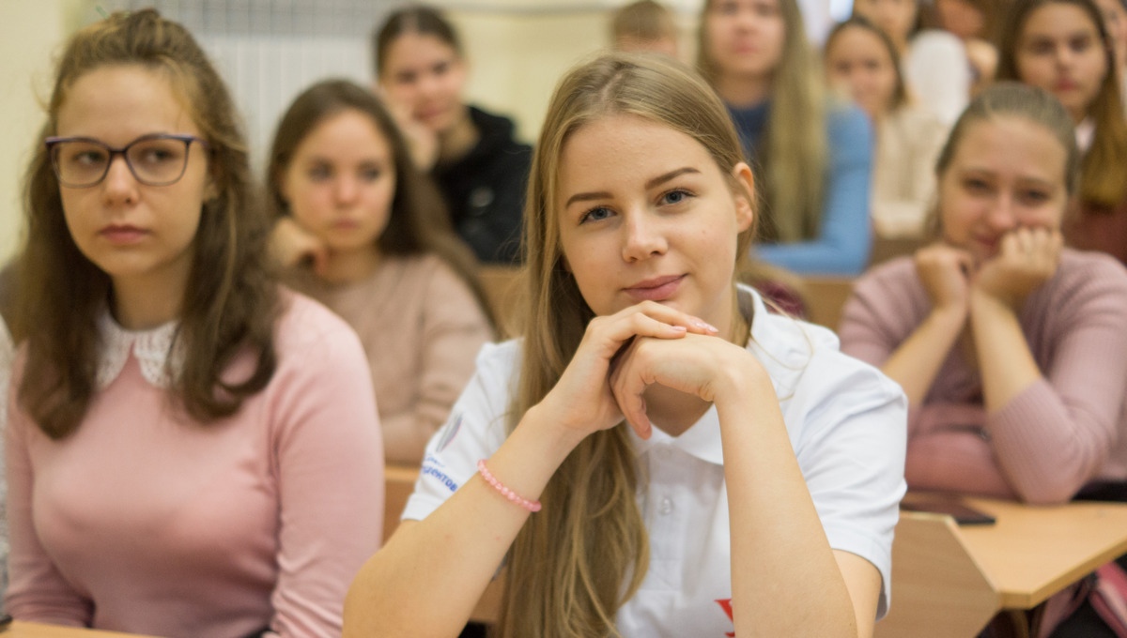
Для очного участия необходима регистрация.
СПРАВКА
С 1 января для абитуриентов этого года работает личный кабинет на портале университета — сервис помогает подобрать образовательную программу, воспользоваться калькулятором ЕГЭ для оценки шансов на поступление, узнать основные даты календаря приема.
УрФУ признан лидером российской высшей школы по количеству принятых студентов в 2021 году: всего по итогам прошедшей приемной кампании в вуз поступило 12876 человек на бюджет и на контракт по всем формам обучения и с учетом филиалов университета.
Кроме того, УрФУ удалось совершить мощный рывок и по бюджетному приему. Приняв в 2021 году в Екатеринбурге на очную форму обучения 4422 человека (на 717 больше, чем в 2020-м), вуз смог также занять первое место в стране, опередив Московский государственный университет.
С марта 2020 года дни открытых дверей УрФУ проходили в дистанционном формате из-за антиковидных ограничений. Трансляции последних, состоявшихся в январе, собрали более 40 тыс. просмотров.

- РГППУ приглашает на День открытых дверей – 26 марта
Дата: 26 марта 2022, регистрация в 10:30, начало в 11:00, очный формат.
Место проведения: Культурно-образовательный центр РГППУ
(ул. Машиностроителей, 11, корпус 7).

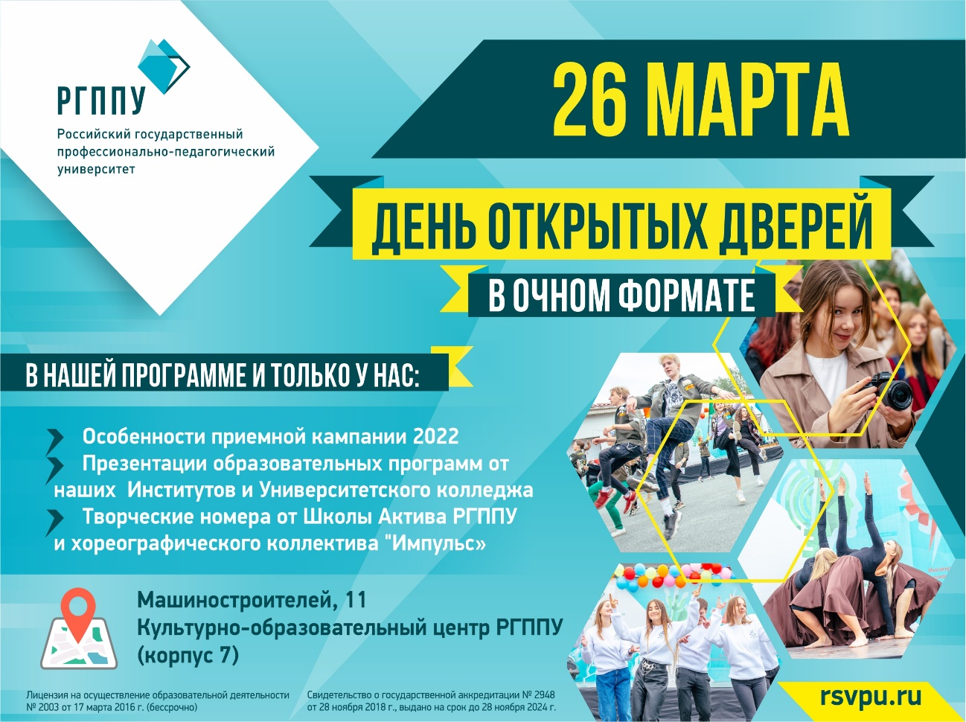
- В Уральском гуманитарном институте УрФУсостоится Всероссийскийконкурс юного переводчика
Кафедра лингвистики и профессиональной коммуникации на иностранных языках Уральского гуманитарного института УрФУ объявляет конкурс юного переводчика – конкурс письменного перевода для школьников 8–11 классов общеобразовательных школ Российской Федерации.
Конкурс, целью которого является совершенствование знаний, умений и навыков школьников в области письменного перевода, проводится по двум номинациям (проза и поэзия) по следующим рабочим языкам:

- английский язык (перевод на русский язык)
- китайский язык (перевод на русский язык)
- немецкий язык (перевод на русский язык)
- французский язык (перевод на русский язык)
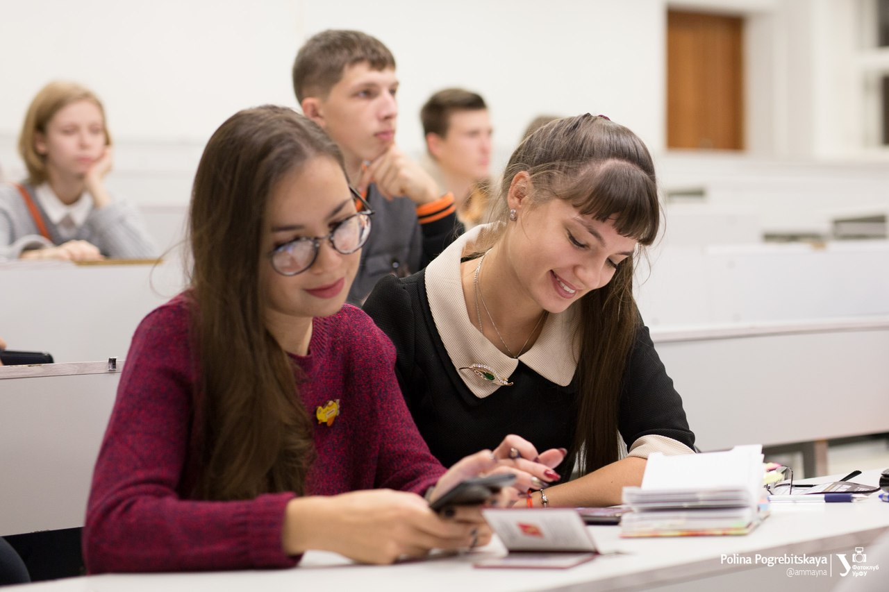
Конкурс проводится с 14 марта 2022 года по 22 апреля 2022 года.
Работы на конкурс принимаются с 21 марта 2022 года по 10 апреля 2022 года.
Церемония закрытия конкурса и объявление его результатов состоятся 22 апреля 2022 г.
Для участия в конкурсе необходимо заполнить онлайн-заявку на сайте кафедры. Также на сайте кафедры можно ознакомиться с Положением, которое определяет порядок организации и проведения конкурса.
В рамках конкурса 25 марта 2022 года состоится онлайн-лекция директора Центра иностранных языков Кочевой Ольги Леопольдовны «Особенности современного перевода».
Все участники и их учителя, а также победители и призеры Конкурса получат электронные сертификаты и дипломы.
По всем вопросам можно обращаться к координатору конкурса Юлии Сергеевне Филаретовой iulia.filaretova@urfu.ru

- УрГЭУ приглашает на День открытых дверей – 26 марта

26 марта в 12:00 часов
по адресу: г. Екатеринбург, ул. 8 Марта, 62 (главный вход) (ст. метро «Геологическая»)
ПРИГЛАШАЕМ!
- на программы БАКАЛАВРИАТА - выпускников школ, техникумов, колледжей
- на программы МАГИСТРАТУРЫ - выпускников вузов
- на программыАСПИРАНТУРЫ - выпускников вузов (специалитет, магистратура)
- на программы СПО (колледж) - выпускников 9 и 11 классов
Программа мероприятия:
11:30- Индивидуальные консультации по направлениям подготовки и образовательным программам
- Консультации специалистов приемной комиссии
12:00 – 13:00 Презентация образовательных программ

- ЕЭТК приглашает на Дни открытых дверей
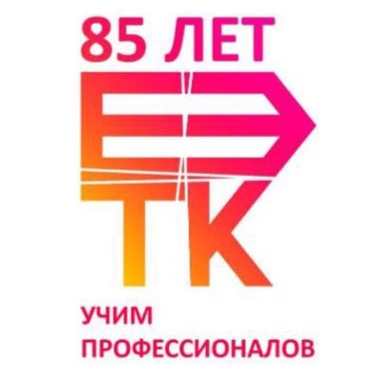
Приглашаем школьников и их родителей на
«ДНИ ОТКРЫТЫХ ДВЕРЕЙ»
в формате онлайн
КАЖДЫЙ ЧЕТВЕРГ В 15.00
ССЫЛКИ НА САЙТЕ КОЛЛЕДЖА eetk.ru
СПЕЦИАЛЬНОСТИ
Информационные системы и программирование
Монтаж и техническая эксплуатация холодильно-компрессорных машин и установок
Техническое обслуживание и ремонт систем вентиляции и кондиционирования
Технология хлеба, кондитерских и макаронных изделий
Экономика и бухгалтерский учет
Товароведение и экспертиза качества потребительских товаров
Право и организация социального обеспечения
Правоохранительная деятельность
Право и судебное администрирование
Повар, кондитер
Туризм
Гостиничное дело
Документационное обеспечение управления и архивоведение
Дни открытых дверей в формате офлайн состоятся
26 марта и 02 апреля в 12.00
по адресам: Космонавтов 50, Декабристов 58

- Лето – это солнце, море и… английский!
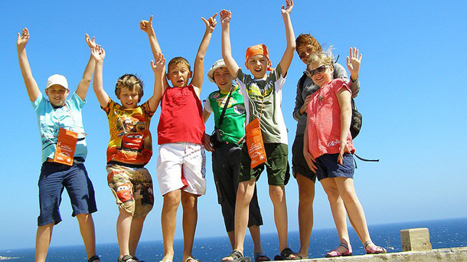
В период летних каникул на кампусе Американского Университета Гирне работает международная летняя школа английского языка. Университет располагается в г. Кирения (Северный Кипр) на берегу Средиземного моря в окружении живописных гор. Кампус университета имеет отличную инфраструктурой и собственный пляж. Высококвалифицированные преподаватели – носители языка, порадует вас креативным подходом и интерактивными методами обучения. После уроков ребят ожидают внеклассные мероприятия и экскурсии.

Летняя школа также принимает взрослых, которые могут по желанию учиться на языковых курсах или просто отдыхать.
Коротко о поездке:
Место расположение: Северный Кипр, г. Кирения.
Тип: поездка в группе с руководителем.
Возраст: 7-18 лет.
Обучение: английский язык – 20 уроков в неделю.
Размещение: резиденция (комната на 2-х чел. с удобствами).
Питание:полный пансион (завтрак, обед, ужин).
Заезды (2/3 недели): 21 июня - 04/11 июля; 05 - 18/25 июля;
19 июля - 01/08 августа; 01-15/22 августа.
Стоимостьот: 89600 руб./2 нед., 107400 руб./3 нед.
Дополнительно: авиабилет (Турецкие Авиалинии).
Подробная информация на сайте

Екатеринбургский центр «Обучение за рубежом»
г. Екатеринбург, ЦМТЕ, ул. Куйбышева, дом 44/Д, офис 806
Тел. (343) 3-808-444, www.edu-abroad.su

- День открытых дверей Екатеринбургской академии современного искусства – 19 марта
19 марта Екатеринбургская академия современного искусства приглашает абитуриентов и их родителей на День открытых дверей, который уже традиционно пройдет в смешанном формате: очно (офлайн), для тех, кто захочет и сможет приехать, дистанционно (онлайн)для гостей не из Екатеринбурга.
Начнется мероприятие в 13:00 с посещения художественной галереи академии и других выставочных площадок, которое организует С.М. Одоевский, специалист по экспозиционно-выставочной деятельности.
В 13:30 начнется основная часть мероприятия - представители вуза расскажут абитуриентам о Правилах приема и образовательных программах по следующему сценарию:
- 13:30 - 14:10 - презентация академии и правил приема на следующий год от ответственного секретаря приёмной комиссии О.С. Гладких,
- 14:10 - 15:00 - углубленные консультации абитуриентов по выбранным образовательным программам.
Для участия в Дне открытых дверей в любом формате (очно и дистанционно) обязательна регистрация. Обязательными условиями для очного участия являются хорошее здоровье и настроение, и наличие медицинской маски. Для тех, кто выберет дистанционный формат будет организована прямая трансляция основной части мероприятия (13:30-14:10), ссылку на которую получат все зарегистрированные абитуриенты (онлайн трансляция мероприятия начнется в 15:00).

Место проведения
г. Екатеринбург, ул. Культуры, д. 3

8. Уральский колледж технологий и предпринимательства приглашает на профессиональные пробы и Дни открытых дверей
- Дни открытых дверей 2022 г. март-апрель 2022 г. :
29 -31 марта в 12:00 ч., с проведением профессиональных проб ( по записи, график смотреть ниже)
02 апреля с 11:00 ч. до 13:00 ч.
23 апреля с 11:00 ч. до 13:00 ч.
Место проведения: Главный корпус колледжа -ул. Умельцев, дом 5
Проводится запись на индивидуальные и групповые ( 5-10 чел) профориентационные консультации с 15 марта по 25 апреля 2022г.

С 05 марта по 25 марта 2022 года будет производиться запись на профессиональные пробы по ссылке или на Горячую линию LL5691@yandex.ru с пометкой "Запись на профпробы" , кол-во чел в группе 10-12 , обязательны маска, перчатки)
Контактное лицо: Шестерненко Любовь Леонидовна
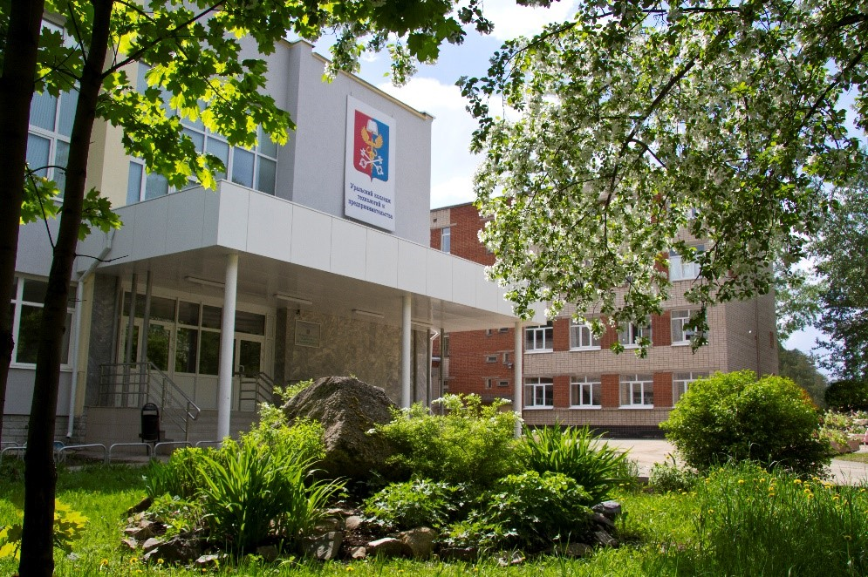
В дни весенних школьных каникул 2022 года в колледже будут проводиться профессиональные пробы по темам :
- "Мой автомобиль",
- " Мозаичное панно из плитки",
- "Мой четвероногий друг",
- "Архитектурные формы",
- "Дизайнерские решения",
- "Мы строим дом".
- "Малярно-декоративные работы",
- "Столярное дело",
- "Акватроника"
График проведения профессиональных проб (утверждение дат проведения профессиональных проб в марте 2022 г., ориентировочно , последняя неделя марта):
- 29.03.2022 г. с 13:00.00ч. до 15.00ч. – Специальности: «Архитектура», «Дизайн», "Строительство и эксплуатация зданий и сооружений" , ул. Умельцев, 5
- 30.03.2022 г. с 13.00 до 15.00 – Специальность «Ветеринария», ул . Эскадронная, 4
- 30.03.2022 г. с 13:00.00ч. до 15.00ч. - «Автомеханик», «Техническое обслуживание и ремонт автомобильного транспорта», ул. Умельцев, 5
- 31.03.2021г. с 13.00 до 15.00 – профессии: «Маляр-декоратор», «Плиточник», «Столяр», "Монтажник санитарно-технических. вентиляционных систем и оборудования", ул. Умельцев, 5
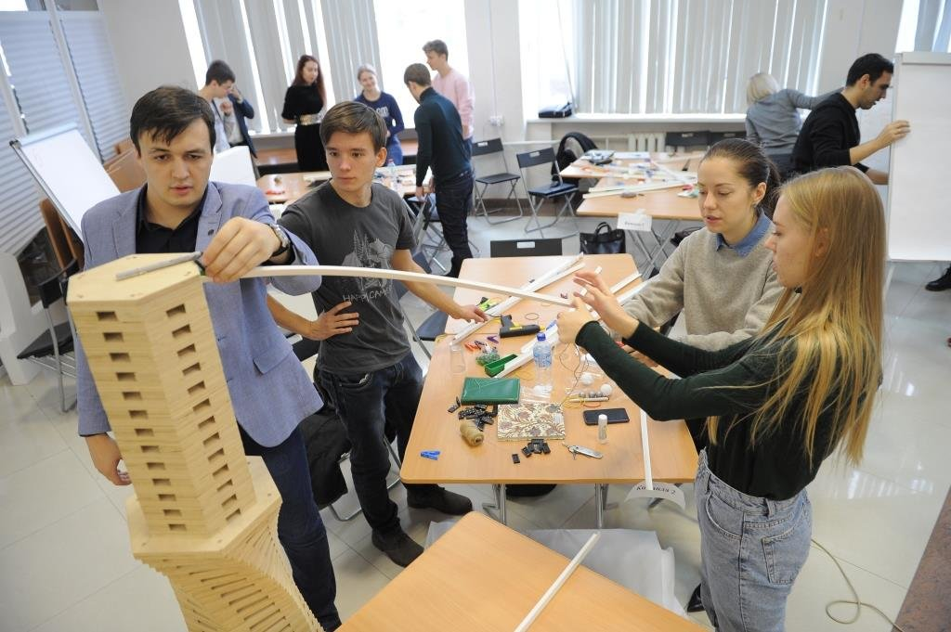
В течение года мы предлагаем для Вас индивидуальное посещение колледжа, онлайн-встречи, беседы с абитуриентами и их родителям, запись на индивидуальное посещение , ответы на ваши вопросы по "Горячей линии" LL5691@yandex.ru

- Уральский государственный экономический университет продолжает регистрацию участников XII Евразийского экономического форума молодежи.
Тема Форума - «Россия и мир в новых реалиях: изменение мирохозяйственных связей».

Приглашаем к участию школьников 1-11 классов с исследовательскими работами и проектами по следующим тематическим направлениям:

• «Будьте здоровы» – изучение влияния химических и биологических факторов, качества продуктов, особенностей рациона питания и образа жизни на здоровье человека.
• «Клуб путешественников» – разработка тематических туристических маршрутов с посещением различных исторических мест, культурных и природных объектов; виртуальные туристические маршруты, путеводители.
• «Компьютерный гений» – исследование информационных процессов любой природы; создание новой технологии обработки информации; научные и инженерные разработки с целью создания, внедрения и обеспечения эффективного применения компьютерной техники и технологии во всех сферах человеческой жизнедеятельности.
• «Экономическая шкатулка» - решение конкретных задач в сфере экономики и производства, разработка новых товаров и услуг, развитие финансовой грамотности у различных групп современного общества, защита прав потребителей
• Социокультурные связи как основа доверительных отношений в экономике - исследовательские проекты на английском языке
Заявки участников и конкурсные проекты принимаются до 01 апреля
Информация о Форуме, Конгрессе школьников и конкурсах - http://eurasia-forum.ru
Регистрация для участия - http://eurasia-forum.ru/reg/
XI Евразийский экономический форум молодежи «Россия и регионы мира: воплощение идей и экономика возможностей» прошёл в апреле 2021 г. и собрал более 5 500 участников из 74 регионов России и 64 стран мира. Среди почетных гостей мероприятия – 19 послов иностранных государств и ректоры 36 вузов России, Киргизии, Узбекистана, Казахстана, Турции, Белоруссии.

- Тысяча студентов смогут получить господдержку в размере 1 млн рублей на реализацию стартапа
Гранты будут предоставляться учащимся российских вузов в рамках реализации федерального проекта «Платформа университетского технологического предпринимательства», разработанный Минобрнауки России и утвержденной Правительством Российской Федерации.
22 февраля Фонд содействия инновациям открыл прием заявок на конкурс «Студенческий стартап». Тысяча студентов, чьи заявки будут признаны экспертным жюри лучшими, получат гранты в размере 1 млн рублей на реализацию стартапа.
Главная цель этого конкурса — сделать университеты местом запуска стартапов, стимулировать молодежное предпринимательство в стране. Только в рамках «Студенческого стартапа» до конца 2024 года Правительство РФ направит 4,5 млрд рублей на поддержку студенческих бизнес-идей. В этом году гранты смогут получить 1 тыс. студентов, в 2023 году — 1,5 тыс. человек, а в 2024 году на поддержку могут рассчитывать 2 тыс. учащихся вузов.
«Сегодня более чем у половины студентов отмечено желание реализовать себя в собственном деле. Наша задача дать возможность амбициозным ребятам раскрыть свой предпринимательский потенциал, создать условия для работы над первыми стартапами и привлечением инвестиций. Помимо грантов, начинающие предприниматели смогут также получить поддержку в виде годового академического отпуска, который смогут потратить на развитие бизнес-идеи. При этом проект можно реализовывать как одному, так и в команде», — отметил Министр науки и высшего образования Российской Федерации Валерий Фальков.
Генеральный директор Фонда инфраструктурных и образовательных программ (входит в Группу "РОСНАНО") Руслан Титов дополнил коллег: «Сегодня в мире примерно четверть стартапов зарождается на этапе учебы и отрадно, что у российских студентов появляются доступные и безопасные инструменты «попробовать себя в деле», не бояться сделать ошибку.
Глава ведомства также добавил, что важным инструментом развития молодежного предпринимательства является программа «Стартап как диплом», в рамках которой студенты могут защищать в качестве выпускной квалификационной работы собственный реальный бизнес-проект или идею.
На конкурс «Студенческий стартап» могут подать заявки учащиеся вузов по программам бакалавриата, специалитета, магистратуры или аспирантуры, которые готовы разработать новый товар, изделие, технологию или услугу на основе собственных научно-технических и научно-технологических исследований, имеющих потенциал коммерциализации. Стартап учащегося вуза обязательно должен опираться на идею или задел, содержащие его собственный интеллектуальный вклад.
Участникам конкурса «Студенческий стартап» нужно выбрать любое из семи тематических направлений: это цифровые технологии, медицина и технологии здоровьесбережения, химические технологии и новые материалы, новые приборы и интеллектуальные производственные технологии, биотехнологии, ресурсосберегающая энергетика или креативные индустрии.
Учащийся вуза, получивший грант, должен будет зарегистрировать юридическое лицо, разработать бизнес-план и сайт стартапа.
В октябре 2021 года Правительство Российской Федерации завершило работу на 42 стратегическими инициативами ― проектами, призванными повысить качество жизни людей и сделать российскую экономику более современной и гибкой. Одной из них стала «Платформа университетского технологического предпринимательства», в ходе реализации которой к 2030 году планируется создать не менее 30 тыс. университетских стартапов и 150 тыс. высокотехнологичных рабочих мест. Кроме того, в рамках федпроектабудет проведено 1350 акселерационных программ, создано 150 предпринимательских точек кипения,сеть университетских стартап-студий будет расширена до 50. Всего за это время тренинги предпринимательских компетенций смогут пройти более миллиона студентов.

